Čo už vieme o Európe ...
- Vodstvo Európy je charakteristické najmä:
A, hustou riečnou sieťou
B, množstvom suchých oblastí
C, bezodtokovými oblasťami
- Väčšina územia Európy odvodňujú rieky , ktoré tečú do ………………………….. oceánu a ……………………… oceánu.
- Najdlhšou riekou Európy je……………………., ktorá sa vlieva deltou do …………………………… mora.

- Bezodtokovým jazerom Európy (nevlieva sa do oceánu) je …………………………….. more.

- V krátkosti popíšte, čo znamená pojem úmorie.

- Vymenuj aspoň 8 najvýznamnejších európskych riek :

- Najvýznamnejším prieplavom Európy je ……………………..-………………….-…………………………
- V Európe sú významné jazerá …………………………pôvodu, najväčšie sú Ladožské a Onežské jazerá.
- Vymenuj hlavné typy krajín v Európe

- Pracuj s ATLASOM! Doplň do tabuľky štáty a ich hlavné mestá zo slepej mapy.

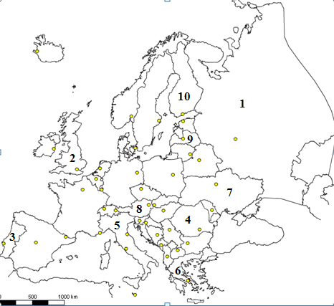
 | Štát | Hlavné mesto
1
2
3
4
5
6
7
8
9
10

.

